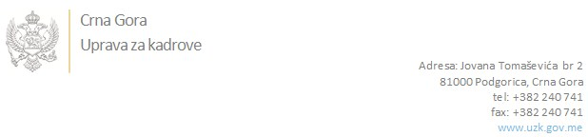

Br: 02/1-100/20-5291/3 23. oktobar 2020. godine

U skladu sa članom 47 Zakona o državnim službenicima i namještenicima ("Službeni list CG", br. 2/18 i 34/19), a na osnovu Izvještaja o provjeri znanja, sposobnosti, kompetencija i vještina kandidata br. 02/1-100/20-5291/1 od 23.10.2020. godine, Uprava za kadrove utvrdila je

**LISTU ZA IZBOR KANDIDATA**

Po javnom oglasu br. 02/1-100/20-3885/2, objavljenom 18.09.2020. godine, za potrebe **Ministarstva nauke**, za radno mjesto:

**I Samostalni/a savjetnik/ica I - Nacionalni/a koordinator/ka za COST program - Direkcija za EU Okvirne programe za istraživanje i inovacije, Direktorat za inovacije i tehnološki razvoj** - Izvršilaca: 1, na određeno vrijeme radi izvršavanja projektnih zadataka sa određenim vremenom trajanja, za vrijeme trajanja projekta, a najduže do dvije godine - VII1 nivo kvalifikacije obrazovanja, Fakultet iz oblasti društvenih, humanističkih ili tehničko-tehnoloških nauka:

**NEVENA RADOVIĆ - ostvareni broj bodova 20.00**

Odluka o izboru kandidata donosi se u skladu sa članom 48 Zakona o državnim službenicima i namještenicima ("Službeni list CG", br. 2/18 i 34/19), i dostavlja Upravi za kadrove najkasnije u roku od deset dana od dana prijema liste za izbor kandidata.

**Svetlana Vuković**

**D I R E K T O R I C A**

Dostavljeno:

- Ministarstvu nauke

- a/a